Tên 1 (ngắn gọn, dễ hiểu):
“Hệ thống điều khiển thiết bị ngoại vi từ xa sử dụng ESP32 kết hợp giao diện Web và nhận dạng cử chỉ từ webcam”
Tên 2 (học thuật hơn):
“Nghiên cứu và xây dựng hệ thống điều khiển thiết bị IoT thông qua ESP32 sử dụng giao diện Web và nhận dạng cử chỉ từ video webcam”
Tên 3 (nghe rất chuẩn NCKH):
“Thiết kế và triển khai hệ thống điều khiển thiết bị ngoại vi từ xa dựa trên ESP32 kết hợp Web Server và nhận dạng cử chỉ bằng thị giác máy tính”
Tên 4 (ngắn, hiện đại):
“Smart IoT Control System Using ESP32 with Web Interface and Gesture Recognition”

Tên đề tài:
Xây dựng hệ thống điều khiển các thiết bị ngoại vi thông qua giao diện web và nhận diện cử chỉ người dùng

1. Bìa báo cáo
2. Mục lục
3. Danh mục bảng biểu
4. Danh mục từ viết tắt
Lời Mở đầu
Chương 1: giới thiệu
1.1. Lý do lựa chọn đề tài
- Tại sao chọn ESP32 (tiết kiệm, phổ biến)?
- Tại sao chọn điều khiển bằng cử chỉ (tính đột phá, ứng dụng cho người khuyết tật, môi trường vô trùng)?
1.2. Mục tiêu, nội dung, phương pháp nghiên cứu
- Mục tiêu: Thiết lập kết nối ổn định giữa Web-ESP32-Thiết bị; xây dựng mô hình nhận diện cử chỉ chính xác.
- Nội dung: Thiết kế phần cứng; Lập trình firmware ESP32; Xây dựng giao diện web; Huấn luyện/tối ưu mô hình xử lý cử chỉ.
- Phương pháp: Thực nghiệm, mô hình hóa, phương pháp so sánh, thử nghiệm thực tế.
1.3. Đối tượng và phạm vi nghiên cứu
- Đối tượng: Hệ thống điều khiển thiết bị, tín hiệu cử chỉ từ webcam.
- Phạm vi: Các thiết bị điện xoay chiều/một chiều thông dụng, các cử chỉ tay cơ bản (ví dụ: giơ tay, chỉ ngón, nắm tay).

Chương II: Thiết kế hệ thống (Kiến trúc phần cứng/phần mềm):
2.1 Kiến trúc hệ thống
C:\nckh\NCKH_2025_M\Tài liệu\image
2.2 Phần cứng
- ESP32
- Relay
- thiết bị ngoại vi

2.3 Phần mềm
- Web server
- nhận dạng cử chỉ(mediapipe)
- Cloud(hivemq)
- Bổ sung tại sao lại sử dụng MQTT thay vì các giao thức truyền tin khác
Chương 3: Xây dựng hệ thống
3.1 Lập trình ESP32
- WiFi
- nhận lệnh(Giao thức MQTT từ cloud)
- Lưu đồ thuật toán/code
3.2 Xây dựng giao diện Web
Một số khu vực viết một vài đoạn nhỏ như <img> ... thì có thể chụp ảnh đoạn đó và cho vào cho nó trực quan, hoặc copy code rán riêng cho nó một ô là đc
- bật tắt thiết bị
- hiển thị trạng thái
- Hiện thị webcam
- Lưu đồ thuật toán/Code
3.3 Nhận dạng cử chỉ
Tay trái đèn phòng khách
Tay phải đèn phòng bếp
Hai tay giơ lên 1 ngón cùng lúc thì chuyển tín hiệu cửa
Giãn hai tay ra xa là bắt đầu mở dần
Khép hai tay lại gần là đóng cửa dần
(Bổ sung Code)

3.4 Kết quả thực nghiệm
- độ trễ
- độ chính xác gesture
3.5 Giao thức kết nối
* HTTP stream
* MQTT trên nền websockets
3.5 Lưu đồ thuật toán (Tổng
Chương IV: Thử nghiệm và đánh giá
4.1 Thử Nghiệm
+ Hình ảnh giao diện Website.
+ Hình ảnh quá trình nhận diện cử chỉ từ Webcam.
+ Đánh giá độ trễ và độ chính xác của hệ thống
4.2. Kết luận và kiến nghị
4.2.1 Kết luận
4.2.2 Kiến nghị
+ Mở rộng hệ thống kết nối các thiết bị ngoại vi
+ Cải thiện thuật toán nhận diện cử chỉ đa dạng và chính xác hơn
Tài liệu tham khảo

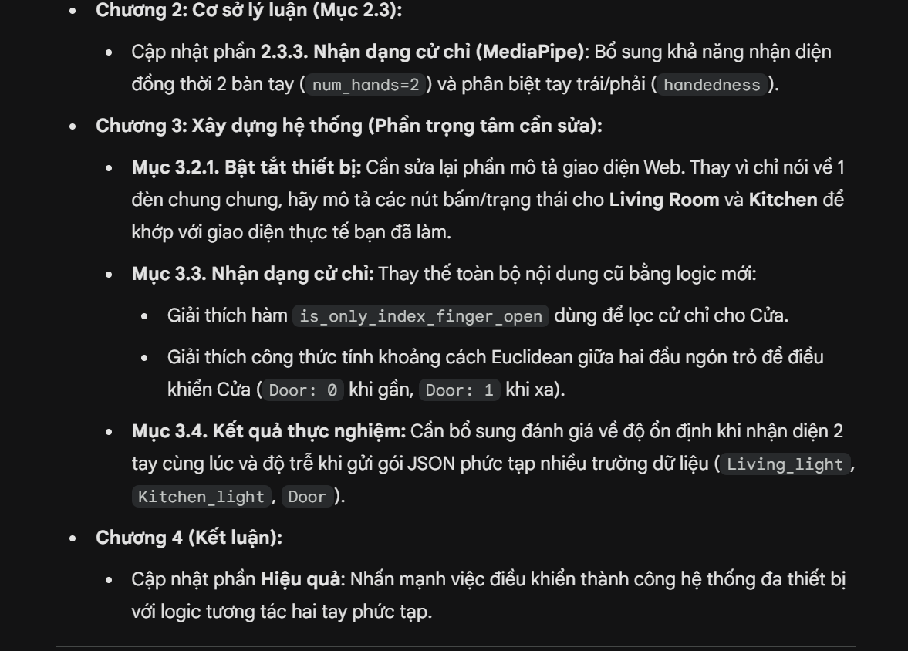

--update 0604
+ Bổ sung số liệu định lượng cụt hể cho thuật toán
- Bảng đánh giá độ trễ
- Bảng đánh giá độ chính xác
+ Bổ sung hình ảnh về bảng thiết kế phần cứng(đã có)
+

+ Bổ sung so sánh Mediapipe YOLOv6_pose
Mặc dù YOLOv8-pose đang là một trong những mô hình State-of-the-art về nhận diện tư thế, nhóm nghiên cứu quyết định lựa chọn MediaPipe vì khả năng cung cấp 21 điểm landmark chi tiết trên bàn tay ngay trên môi trường CPU, giúp giảm thiểu độ trễ truyền tin và phù hợp với hạ tầng phần cứng phổ thông của các hệ thống Smart Home

Tiêu chí | MediaPipe (Lựa chọn hiện tại) | YOLOv8-pose
Số lượng Landmark tay | 21 điểm (Rất chi tiết) | 17-21 điểm (Tùy phiên bản)
Thiết bị chạy tốt nhất | CPU (Máy tính/Mobile) | GPU (Nvidia/Server)
Độ phức tạp cài đặt | Thấp (Thư viện sẵn có) | Trung bình - Cao (Cần CUDA/Pytorch)
Xử lý đa người dùng | Trung bình | Rất tốt
Độ trễ (Latency) | Rất thấp trên CPU | Thấp (nếu có GPU)

--update 0704
2.3.1 bài toán lanmask dêtction
3.1 sơ đồ khối

